ГОСУДАРСТВЕННОЕ БЮДЖЕТНОЕ ОБЩЕОБРАЗОВАТЕЛЬНОЕ УЧРЕЖДЕНИЕ САМАРСКОЙ ОБЛАСТИ ОСНОВНАЯ ОБЩЕОБРАЗОВАТЕЛЬНАЯ ШКОЛА №11 ГОРОДА НОВОКУЙБЫШЕВСКА ГОРОДСКОГО ОКРУГА НОВОКУЙБЫШЕВСК САМАРСКОЙ ОБЛАСТИ
СТРУКТУРНОЕ ПОДРАЗДЕЛЕНИЕ «Деткий сад «ЛУЖАЙКА»

Консультация для родителей:
«10 способов как улучшить память ребёнка»
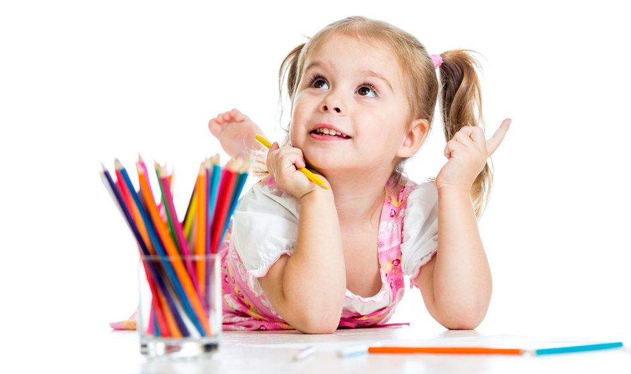

Подготовила
Воспитатель:
Волкова Р.Г.

г.о.Новокуйбышевск, 2020
Вопросом, как улучшить память ребенка, рано или поздно задается любой родитель. Однако существуют несложные способы, при помощи которых вы не только сможете улучшить память своего ребенка, но, возможно, и сами избавитесь от забывчивости.
Стоит помнить, что плохая память у детей бывает очень редко, чаще всего она просто недостаточно развита, а с этой проблемой справиться не так уж и сложно.
Способ 1. Спрашивайте, как прошел день ребенка
Каждый вечер просите своего малыша рассказать, как прошел его день. Со всеми мельчайшими подробностями. Это отличная тренировка памяти. Такие монологи помогут вашему ребенку научиться выстраивать хронологию событий, анализировать их.
Сначала рассказ ребенка будет сбивчивым, но со временем его речь станет более связной, он будет вспоминать все больше подробностей и мелких деталей.
Чтобы помочь малышу, можно задавать ему вопросы «А что делала твоя подружка Катя, когда ты играла в доктора?», «Какого цвета на ней было платье?» и т.д.
Способ 2. Читайте с ребенком книги
Пока ребенок еще маленький, читайте ему, например, перед сном интересные запоминающиеся сказки или стихи. Пробуйте вместе учить небольшие четверостишия наизусть. Это самым благотворным образом скажется на словарном запасе вашего малыша. А когда он научится читать самостоятельно, постарайтесь привить ему любовь к этому делу.
Пусть книга станет хорошим другом для ребенка. Даже если ребенок не очень хочет, пусть для него обязательным правилом будет чтение нескольких страниц в день какой-нибудь книги. И обязательно просите его пересказать прочитанное и высказать свое отношение.
Способ 3. Играйте с ребенком в слова
- Называйте малышу 10 слов и просите его повторить их. Можно выбирать слова определенной тематики (фрукты и овощи, еда, игрушки, деревья, цветы, какие предметы есть в комнате и т.д.). Все слова, которые ребенок не назвал, ему обязательно нужно напомнить. Считается, что если малыш 6-7 лет может повторить 5 слов из 10, у него хорошая кратковременная память, а если он называет 7-8 – его долговременная память тоже прекрасно развита.
- Для развития зрительной памяти можно выкладывать перед малышом картинки (например, 5-7 штук) и просить запомнить их. Затем можно убрать одну или две и спросить, чего не хватает, либо перемешать все картинки местами и попросить малыша выложить их в изначальном порядке.
- С детьми постарше можно играть в эту игру немного по-другому. Положите перед ними фотографию или картинку со множеством деталей. Пусть ребенок рассматривает ее в течение 15-20 секунд, стараясь запомнить как можно больше подробностей. Затем уберите изображение и попросите его написать на листе бумаги список всего, что он запомнил.
- Способ 4. Тренируйте внимательность ребенка
Помните, в журналах нашего детства типа «Мурзилки» были задачки, в которых нужно было найти, чем отличается одна картинка от другой. Такие задания и сейчас можно легко отыскать в книгах по развитию ребенка, коих великое множество. Эти упражнения не только очень увлекательны, но и отлично тренируют память, внимательность и воображение.
Способ 5. Освойте метод Цицерона
Суть этого метода в том, чтобы мысленно расположить предметы, которые нужно запомнить, в хорошо знакомом пространстве – это может быть собственная комната, чердак или любое помещение, которое ребенок хорошо знает. Главное правило этого принципа запоминания – большие предметы мы мысленно уменьшаем, а маленькие – увеличиваем.
Например, ребенку надо запомнить 5 слов – зонт, медведь, апельсин, бегемот, море, стул. Все эти слова нужно мысленно разместить в комнате: зонт повесить на ручку двери, большой апельсин положить на подоконник, стул поставить перед кроватью, крохотного медведя отправить гулять под цветком на окне, а маленького бегемота – спать на кровати, а море – бушевать в телевизоре. После некоторой тренировки ребенку, для того чтобы воспроизвести цепочку слов, нужно будет всего лишь восстановить в памяти интерьер родного жилища.
Способ 6. Научите ребенка методу ассоциаций
Такой способ отлично поможет запомнить информацию, если хаотический набор фактов не желает укладываться в стройную классификацию. Научите ребенка выстраивать взаимосвязи между запоминаемым словом и чем-то очень знакомым и понятным ему. Спросите у малыша, с чем у него ассоциируется то или иное слово или вместе придумайте. Ассоциации могут быть привычными или смешными, знакомыми каждому или понятными только вам и малышу.
Способ 7. Изучайте с малышом иностранный язык
Это прекрасная тренировка для памяти, как и любой новый навык, например, игра на музыкальном инструменте или даже обучение танцам. 10 новых иностранных слов в день или пара простых фраз – запомнить их не отнимет много времени, зато это очень полезно и в будущем этот навык ребенку точно пригодится. И обязательно повторяйте выученное накануне на следующий день.
Способ 8. Отдайте ребенка на спорт
Подружите ребенка со спортом. Казалось бы, где связь с памятью? Однако любые физические нагрузки, особенно на свежем воздухе, стимулируют кровоток и способствуют лучшему кровоснабжению головного мозга, что, в свою очередь благоприятно сказывается и на памяти. Не пренебрегайте прогулками с малышом, чаще проветривайте его комнату, особенно перед сном.
Способ 9. Приучите малыша напрягать память
Самым простым способом развития памяти является тренировка. Звучит банально? Да, но без регулярных нагрузок ничего не получится. А в наш век планшетов, смартфонов и Интернета напрягать память становится все труднее, ведь проще всего поискать что-то забытое на просторах всемирной паутины. И дети овладевают этими навыками едва ли не с пеленок.
Поэтому так важно приучить ребенка, если он что-то забыл, пусть сначала постарается вспомнить самостоятельно, и только если ничего не выйдет в течение нескольких минут, пусть лезет в словарь или Интернет.
Способ 10. Составьте правильный рацион питания
Конечно, одним правильным питанием хорошую память у ребенка не развить, но есть базовые продукты, в которых содержатся вещества, необходимые для улучшения мозговой деятельности, а значит, и для улучшения памяти.
В подготовке материала использовались статьи с сайта http://www.elitarium.ru/

